VILLA STOCKEU te STAVELOT
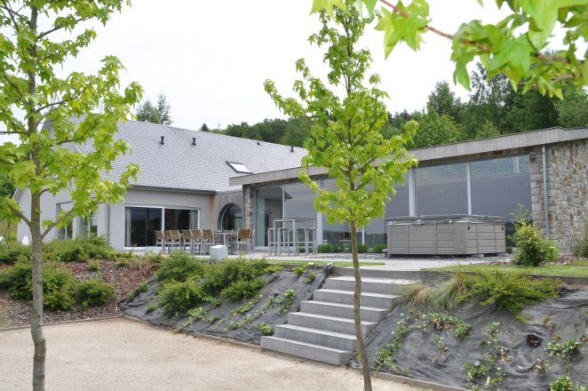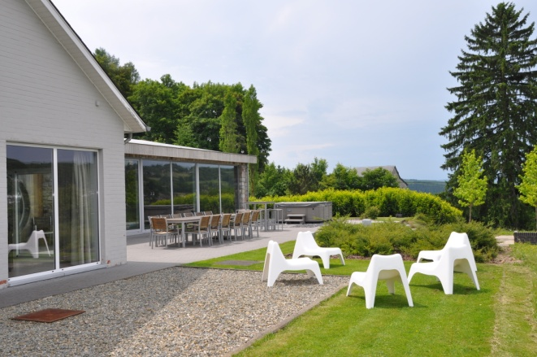
Geconcentreerd werken én ontspannen in de Belgische Ardennen
Villa Stockeu is geschikt voor elk bedrijfsmatig verblijf. De woning is geschikt voor groepen tot 20 personen en biedt zeer comfortabele faciliteiten, waaronder een goed uitgeruste vergaderruimte, 7 luxe slaapkamers, 7 badkamers, een binnenzwembad, een sauna, een hammam en een jacuzzi op het terras met fenomenaal zicht over de vallei.
Verblijf
De woning beschikt over 7 slaapkamers met elk twee of vier bedden en is daarmee geschikt voor groepen tot 20 personen. Alle slaapkamers hebben een eigen badkamer met badlinnen. Verder is er een ruime woonkamer met open haard en een eetkamer met open keuken. De keuken is voorzien van alle nodige apparatuur, maar er zijn ook uitgebreide cateringsmogelijkheden.
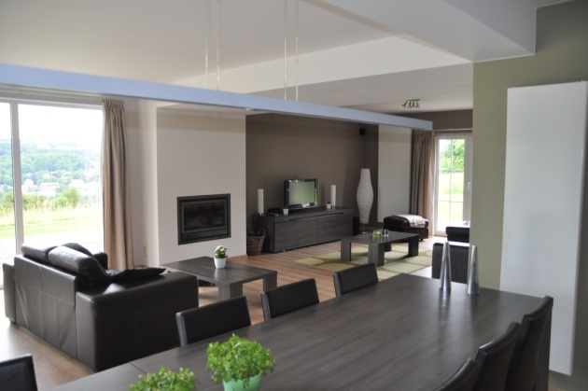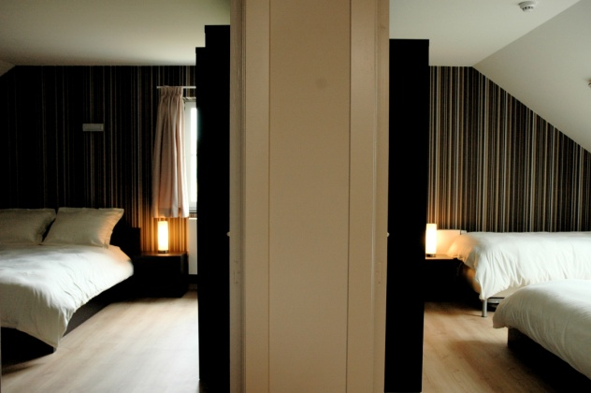
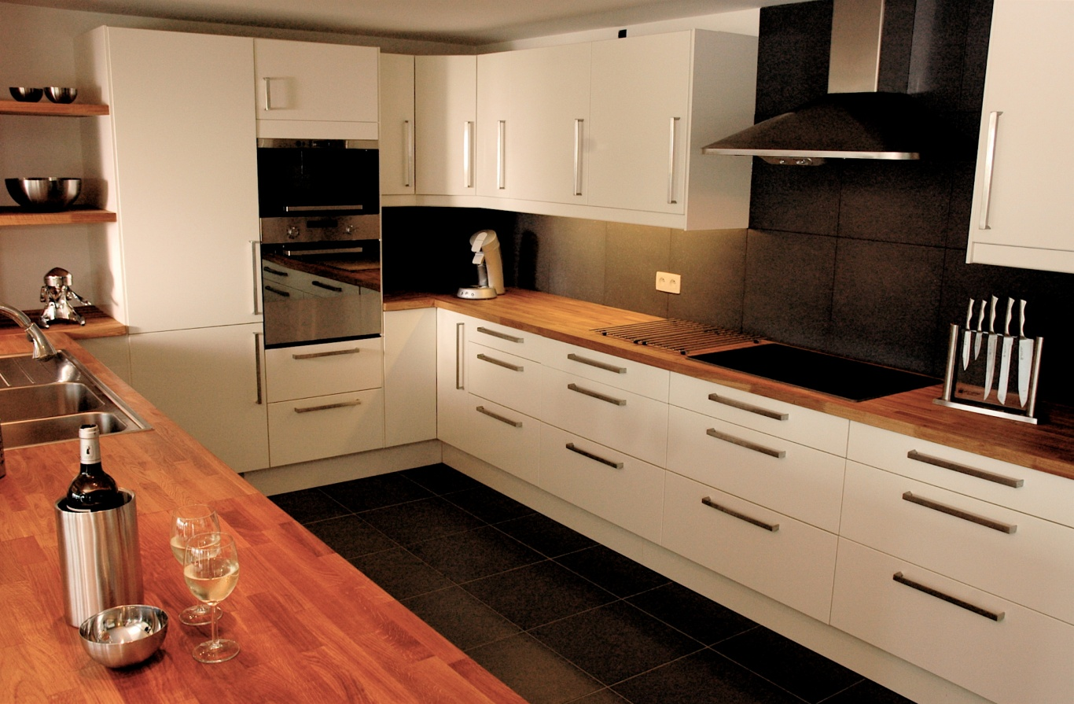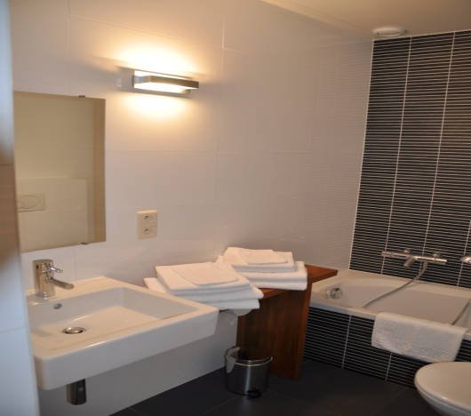
Werken
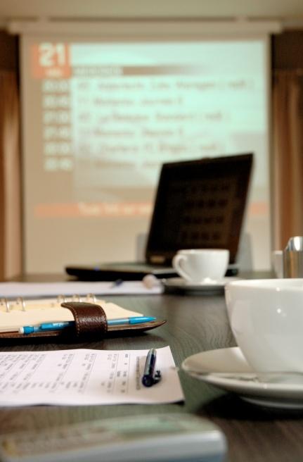 | 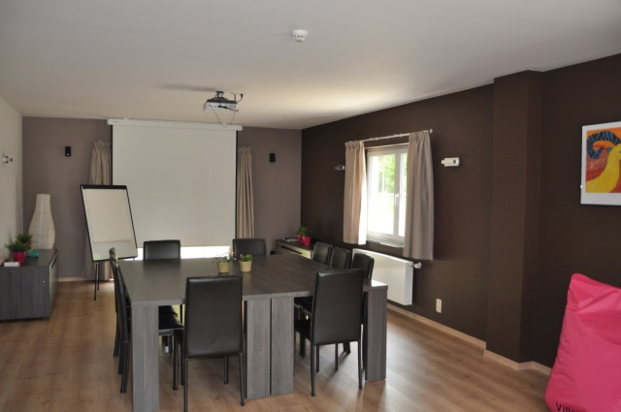

U kan in alle rust vergaderen, presenteren en werken aan teambuilding in de vergaderruimte. U kan het gezelschap opsplitsen en werken in de woonkamer/eetkamer. De vergaderruimte is geschikt voor max 14 personen en beschikt over :
- Grote vergadertafel met comfortabele stoelen
- Draadloos internetaansluiting
- Beamer
- Flip-over, witbord
- DVD/CD speler, TV en radio
Ontspannen
Ontspannen kan u in de sauna of de hammam, waarna u een duik neemt in het prachtige inpandige zwembad. Bij mooi weer kan u genieten van een drankje op het terras, met fenomenaal zicht over de vallei.
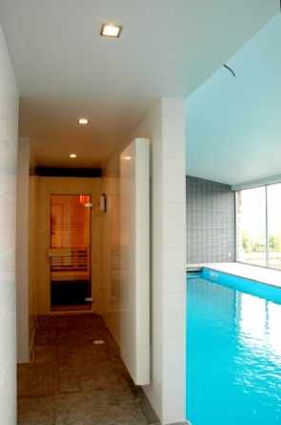 | 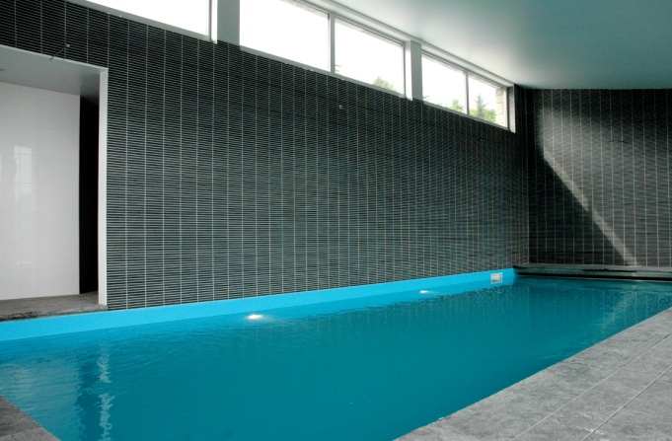

Ontspannen kan u ook door te gaan wandelen of mountainbiken in de omgeving van de woning.
Voor een teambuilding event kan u steeds beroep doen op een aantal professionele organisaties, gelocaliseerd in de omgeving van Stavelot.

Catering
Om het u gemakkelijk te maken kunnen we zorgen voor de ontbijtvoorraad :
- koffie, thee, melk, vruchtensap
- eieren, ontbijtspek, kaas, ham, jam,
- ontbijtgranen
- yoghurt
- assortiment broodjes (worden geleverd)
Het ontbijt maakt u verder zelf klaar.
Voor de lunch en het diner zorgt u in principe zelf, maar ook dit kan u voor u laten verzorgen. In Stavelot zijn prima restaurants. Verder zijn er in de omgeving van de woning diverse supermarkten en handelaars waar u boodschappen kunt doen. Samen koken is prima voor de teambuilding ! Maar u kan natuurlijk ook een traiteur inschakelen. We helpen u graag verder !
Huurperiode
De huurperiode loopt van maandagavond 17u tot vrijdagochtend 9u of van vrijdagavond 17u tot maandagochtend 9u.

www.villastockeu.be
info@villastockeu.be
0479/698569

